Промежуточная аттестация по биологии 6 класс
Вариант 1
Выберите один или несколько ответов
1.В изображенном на рисунке опыте экспериментатор взял три стакана и положили на дно каждого по нескольку зёрен пшеницы. В первый стакан воду не наливали. Во второй налили воды столько, чтобы она только смачивала семена, но не покрывала их полностью. Третий стакан наполнили до половины водой. Все три стакана накрыли стеклом и оставили в теплом помещении.
Через 5 дней посмотрели, какие изменения произошли с семенами.
Как называют процесс, в ходе которого возник наблюдаемый результат?
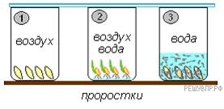
1)рост семян 2)размножение семян 3)развитие семян 4)условия прорастания семян
2.Знание в области какой ботанической науки позволит изучить данный процесс?
- биология 2)ботаника 3) анатомия 4)физиология
3. Назовите ещё одно обязательное условие (не указанное на рисунке), чтобы данный процесс прошел успешно? 1) свет 2) почва 3) тепло 4) минеральные вещества
4. В приведённой ниже таблице между позициями первого и второго столбцов имеется взаимосвязь.
Целое | Часть
Механическая ткань | ...
Покровная ткань | Кожица
Какое понятие следует вписать на место пропуска в этой таблице?
1) камбий 2) сердцевина 3) устьица 4) древесинные волокна
5. Какую функцию выполняет образовательная ткань генеративной почки у растений?
- защитную цветка 2) фотосинтез 3)образование цветка 4) дыхательную цветка
- Выберите из предложенного списка и вставьте в текст пропущенные слова
Питание растений
Работа корней обеспечивает поступление в клетки растения воды и неорганических веществ. Поглощённые с помощью _______(А) растворы минеральных веществ транспортируются по восходящему пути ко всем органам. В клетках листа происходит фотосинтез, в результате которого образуется глюкоза. По нисходящему пути транспортируются растворы _______(Б), которые поступают ко всем клеткам растения. Транспорт веществ по нисходящему и восходящему путям обеспечивает ________(В).
Список слов:1) запасающая ткань 2) проводящая ткань 3) корневой волосок
4) органические вещества 5) неорганические вещества 6) устьица
Б В Г
- Рассмотрите изображение клубня картофеля, соотнесите буквы А
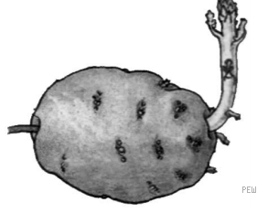
и цифры 1)стебель, 2)пазушную почку (глазок), 3)основание.
- Какое вещество запасается в стебле клубня картофеля?
- крахмал 2) белок 3)жир 4)гликоген
- Рассмотрите изображения растения и побега Каштана
конского и опишите строение листа
- простой 2) пальчатосложный
3) перистосложный 4)тройчатосложный
10.Корни одного растения называют корневой системой, так как
1) все корни растения связаны общей функцией
2) все корни растут из одного корня
3) у растения несколько разных корней
4) разные корни растения выполняют разные функции
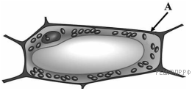
11. Рассмотрите рисунок растительной клетки (рис. 1). Какая структура
клетки обозначена на рисунке буквой А?1)ядро 2) цитоплазма
- клеточная стенка 4)хлоропласты
- Какую функцию в клетке выполняет эта структура
1)защита 2)фотосинтез 3)питание 4) размножение
13.Влияние какого фактора на прорастание семян гороха иллюстрирует
этот опыт? Рис 1.
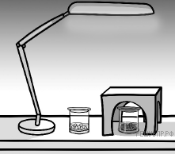
Известно, что для прорастания семян необходимы определённые
условия. Сергей решил выяснить роль одного из таких условий,
проведя следующий опыт. Он взял два стакана, положил в
каждый из них по несколько одинаковых семян гороха и кусочки
мокрой ваты, чтобы семена были постоянно влажными. Оба
стакана Сергей поставил на стол под лампу дневного освещения,
но один из них заслонил от лампы картонной коробкой с вырезами,
и стал наблюдать. Через несколько дней Сергей увидел, что семена
проросли в обоих стаканах.
- влияние света 2)влияние воды 3)влияние почвы 4) влияние тепла
14. Какой вывод смог сделать Сергей по результатам опыта?
- свет влияет на прорастание 3)вода влияет на прорастание
- свет не влияет на прорастание 4)вода не влияет на прорастание
15.Какие условия, соблюдаемые в опыте Сергея, являются необходимыми для прорастания семян? 1) свет 2) вода 3) почва 4) тепло
16. Используя приведённую ниже таблицу, ответьте на вопросы.
Состав плодов и их калорийность
Растение | Калорийность,  ккал на 100 г | Содержание в мг / 100 г |  | Содержание в мг / 100 г
 |  | Витамин А | Витамин С | Белки | Углеводы | Жиры
Арбуз | 38 | 0,1 | 7 | 700 | 10 900 | 200
Огурец | 13 | 0,06 | 10 | 700 | 3700 | 200
Тыква | 22 | 0,25 | 8 | 1000 | 4400 | 100
Дыня | 35 | 0,067 | 20 | 600 | 9000 | 300

Какие два растения из перечисленных в таблице содержат одинаковое количество белков?
1)арбуз 2) огурец 3) тыква 4) дыня
17.По содержанию какого витамина дыня превосходит другие растения, представленные в таблице? 1)арбуз 2) огурец 3) тыква 4) дыня
18.В каком растении из перечисленных в таблице содержится наименьшее количество жиров и наибольшее количество белков? 1)арбуз 2) огурец 3) тыква 4) дыня
19. Растения по-разному относятся к свету, теплу и влаге, и это учитывается цветоводами при разведении различных растений.
Опишите особенности растений антуриума и циссуса, которые необходимо учитывать при их разведении в домашних условиях, используя для этого таблицу условных обозначений.
По каким позициям из приведённых в описании эти растения имеют одинаковые характеристики?
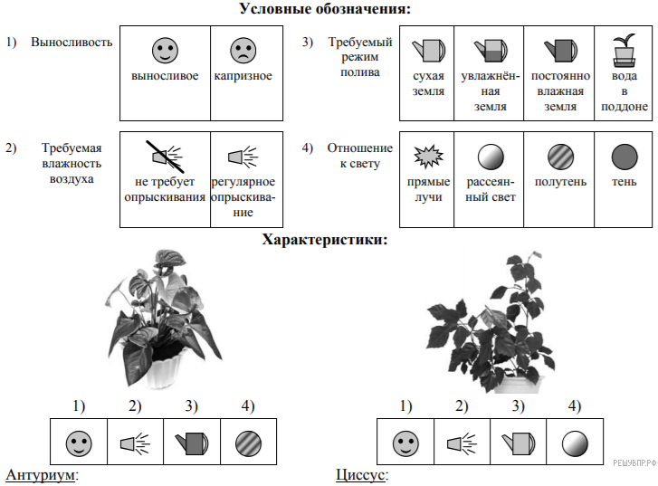

20.

